ФЕДЕРАЛЬНОЕ ГОСУДАРСТВЕННОЕ АВТОНОМНОЕ ОБРАЗОВАТЕЛЬНОЕ УЧРЕЖДЕНИЕ ВЫСШЕГО ОБРАЗОВАНИЯ **БЕЛГОРОДСКИЙ ГОСУДАРСТВЕННЫЙ НАЦИОНАЛЬНЫЙ ИССЛЕДОВАТЕЛЬСКИЙ УНИВЕРСИТЕТ** (НИУ «БелГУ»)

ИНСТИТУТ ИНЖЕНЕРНЫХ И ЦИФРОВЫХ ТЕХНОЛОГИЙ

КАФЕДРА МАТЕМАТИЧЕСКОГО И ПРОГРАММНОГО ОБЕСПЕЧЕНИЯ ИНФОРМАЦИОННЫХ СИСТЕМ

**Отчет по лабораторной работе №3**

**по дисциплине: «Введение в специальность»**

**Тема работы «Просмотр истории коммитов»**

студента очного отделения 2 курса 12001801 группы Данильченко Арины Романовны

Проверил:

асс.Гайворонский Виталий Александрович

Белгород 2019

**Лабораторная работа №3**

**Вариант 13**

**Цель работы:** освоить механизм работы с командой git log для получения

информации об истории коммитов..

**Общая постановка задачи:** Вывести все коммиты за текущий месяц в формате: сокращенный хеш, дата, комментарий.

**Выполнение работы**

Создала файл siakod3.cpp, сделала коммиты.

С помощью команды git log просмотрела историю коммитов:

--after="1 month ago" – выводит историю коммитов за последний месяц;

--pretty - отображает коммиты в альтернативном режиме;

%h – сокращенный хеш коммита;

%cd – дата коммитера;

%s – сожержание коммита.

Команда:

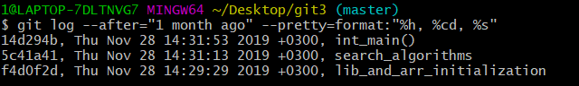

**Вывод:** на данной лабораторной работе научилась просматривать историю коммитов с нужными параметрами в системе контроля версий Git.